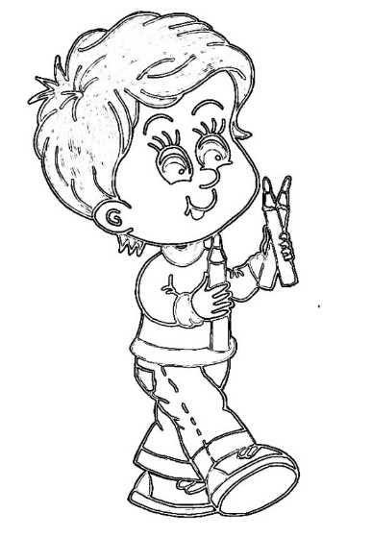
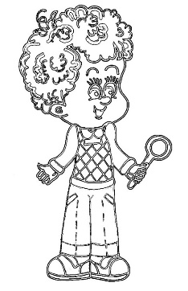
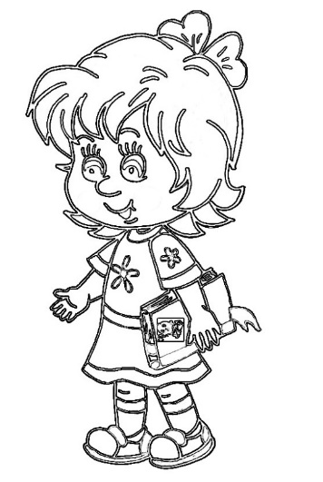
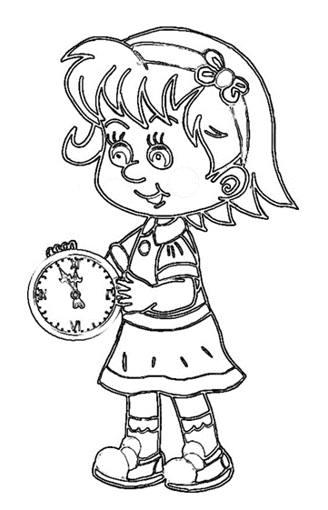
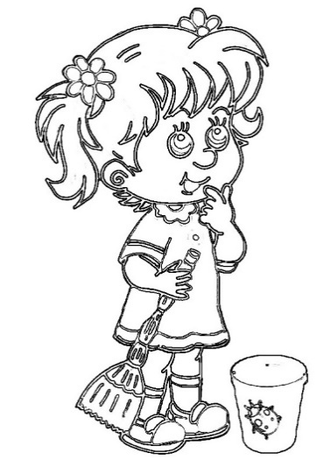
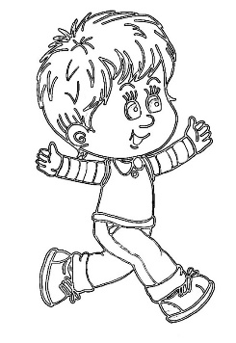
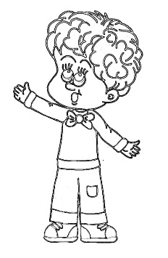
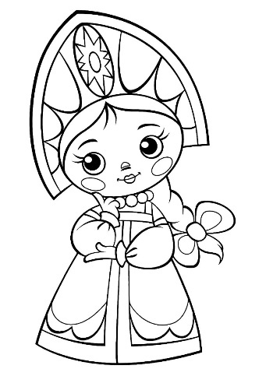
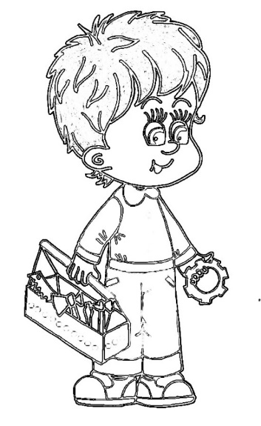
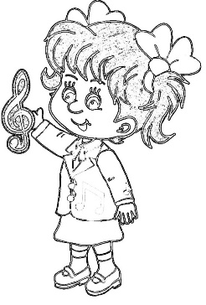
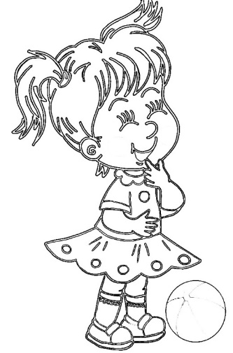
  ЧИТАТЬ  НАМ ИНТЕРЕСНО  Чтение: А. Лингрен «Принцесса, не желавшая играть в куклы», О. Красс «Мои игрушки»  Г. Лагздынь «Куклу кормили?», Т. Крюкова «Непослушная кукла»  ИГРАТЬ  С/р игры: «Укладываем куклу спать», «Ателье»  Коммуникативные игры: «Лишнее слово», «Звуковая цепочка»  Игры по ФЭМП: «Сосчитай игрушки», «Веселая логика»  Сл/игры: «Кто больше увидит», «Зеркало», «Добавь слово»  Игры по безопасности: «Раньше и теперь», «Горит – не горит»  Малоподвижные игры: «По ровненькой дорожке», «Хочешь с нами поиграть?»  П/игры: «У ребят порядок строгий», «Тишина», «Береги предмет»  Пальчиковые игры: «Прогулка», «Игрушки», «Детки», «Этот пальчик»    НАБЛЮДАТЬ  деревьями и кустарниками под снегом;  животными зимой;  поведением птиц у кормушки;  ветром  УЗНАВАТЬ  «Почему зайчик белый»; «Свойства воды»; «Летает – не летает»; «Почему снег тает?»; «Как согреть руки?»; «Откуда берётся иней?»; «Почему снег мягкий?» |  | Имя  Фамилия  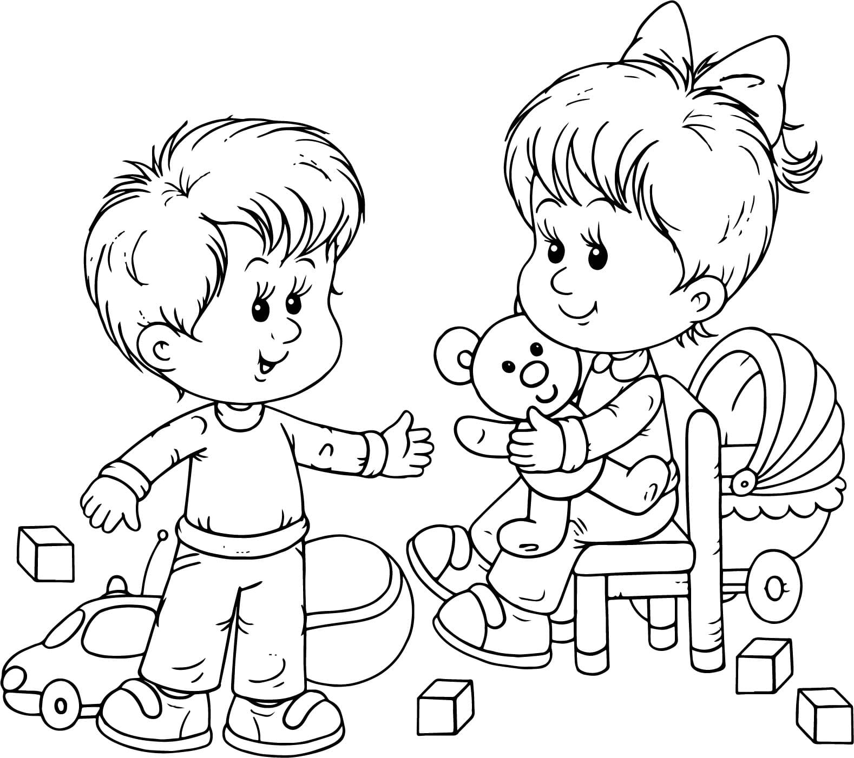  Календарь Игропарка  с 14 по 25 марта «Я и мои друзья в мире игры»
    ОБСУЖДАТЬ | РИСОВАТЬ
  «Зимние игры и забавы.  «Где рождается снег?»  «Елкины иголки»  «Как образуется иней?»  «Скоро праздник Новый год!» |   «Снежинки за окном», «Деревья зимой», «Зима – волшебница», «Снег, снег, снежок», «Снеговик»
  